Ознаки наркотичної залежності:
- вживання психоактивних речовин , щоб відволіктися від проблем;
- нав’язливі думки про те, щоб дістати чергову дозу;
- продаж речей чи крадіжки, щоб роздобути гроші;
- провали в пам’яті, коли неможливо згадати, що робив напередодні;
- поява нових друзів, які вживають психоактивні речовини;
- відсторонення від родини і давніх друзів;
- втрата інтересу до всього, що раніше цікавило;
- напади тривоги, депресії, люті;
- постійні обіцянки не вживати наркотики, невдалі спроби зупинитися;
- вживання психоактивних речовин наодинці;
- виникнення абстинентного синдрому через відсутність наступної дози;
- потреба вживати більшу дозу, щоб відчути той самий ефект.

ВООЗ щодо наслідків куріння
  - Щорічно понад п'ять мільйонів осіб умирають через куріння.
  - Понад 600 000 осіб, які не курять, умирають від впливу вторинного тютюнового диму від цигарок у закритих приміщеннях.
  - Серед дорослих людей тютюновий дим викликає серйозні серцево-судинні та респіраторні захворювання, включаючи ішемічну хворобу серця і рак легенів.
  - Серед дітей грудного віку він викликає раптову смерть. У вагітних жінок цей дим призводить до народження дітей з низькою масою тіла.
  - Приблизно 40 % всіх дітей систематично піддаються впливові вторинного тютюнового диму в будинках.
  - Третина всіх випадків смертей, пов'язаних із вдиханням вторинного тютюнового диму, відбувається серед дітей.
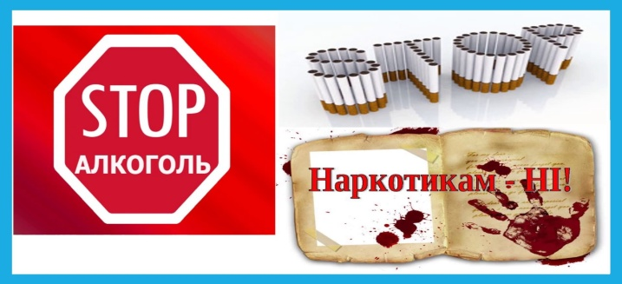

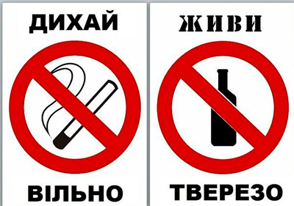

ВООЗ щодо вживання алкоголю

  - Через надмірне вживання алкоголю у світі щороку помирає 3,3 млн осіб, що становить 5,9 % усіх смертельних випадків.
  - Серед людей віком 20-39 років приблизно 25 % усіх смертельних випадків пов'язані з алкоголем.
  - Шкідливе вживання алкоголю призводить до психічних і поведінкових розладів, порушень здоров'я, а також травм.
  - Установлено причиново-наслідкові зв'язки між надмірним уживанням алкоголю та інфекційними захворюваннями, що передаються статевим шляхом.
  - Вживання алкоголю завдає значної соціальної і економічної шкоди окремим людям і суспільству загалом.
РОЗІРВИ КОЛО
ЗАЛЕЖНОСТІ!

